UNIDOS EN ORACIÓN CENTRANTE
CELEBRANDO NUESTRA DEBILIDAD
Thomas Keating, Consentir a Dios como Dios Es, capítulo 4

Este gran Dios nuestro, como lo ha revelado Jesús, no se siente atado a sus propias reglas. Por eso, lo que menos esperamos que va a suceder, sucede; y lo que más creemos que va a ocurrir, no ocurre. Este patrón divino de acción nos advierte que no debemos juzgar… a nadie … ni siquiera los comportamientos externos que parecen inapropiados. Sólo Dios conoce todos los hechos. Su base de datos tiene información que nosotros no poseemos. Nadie más que Él conoce todos los factores que influyeron en nuestros primeros años de vida. Sabemos que hay una cierta dosis de libertad de elección en nuestras decisiones y comportamientos, y que esta dosis de libertad es, precisamente, el dilema humano. Los animales, los vegetales y otras formas de vida no tienen este problema. Los seres humanos somos muy influidos por causas secundarias, tales como hechos sociales, las otras personas y problemas emocionales o mentales, pero cuál pueda ser nuestra responsabilidad real en el caso de una elección específica es el secreto de Dios.

Este nosso grande Deus, como Jesus revelou, não se sente preso às suas próprias regras. Portanto, o que menos esperamos que vai acontecer, acontece; e o que mais acreditamos que vai acontecer, não acontece. Esse padrão divino de ação nos adverte que não devemos julgar...a ninguém... nem mesmo os comportamentos externos que pareçam inadequados. Só Deus conhece todos os fatos. Sua base de dados tem informações que não temos. Ninguém, a não ser Ele, conhece todos os fatores que influenciaram nossos primeiros anos de vida. Sabemos que há uma certa dose de liberdade de escolha em nossas decisões e comportamentos, e que essa dose de liberdade é, precisamente, o dilema humano. Os animais, os vegetais e outras formas de vida não têm este problema. Os seres humanos somos muito influenciados por causas secundárias, como eventos sociais, outras pessoas e problemas emocionais ou mentais, mas qual pode ser nossa real responsabilidade no caso de uma escolha específica é o segredo de Deus.

Cada uno de nosotros lleva la carga, a veces muy pesada, de nuestros antepasados, nuestro medio social y sus influencias sobre nosotros desde el momento de nuestra concepción. Dios sabe exactamente cuáles son. Él nos ama tal y como somos, y, debido a su compasión infinita, nuestra debilidad parece atraerle especialmente. Para repetir una vez más lo ya dicho, la paradoja humana más fundamental consiste en estar llamados al destino trascendente de una felicidad sin límites, como partícipes en la vida divina de Dios y, al mismo tiempo, estar conscientes de la imposibilidad de alcanzarla por nuestras propias fuerzas. La buena noticia es que hay una forma de afrontar este dilema… Básicamente, consiste en estar dispuestos, por amor a Dios, a vivir con nuestras dificultades externas, nuestras innumerables faltas y las abrumadoras debilidades que constituyen nuestra porción particular de la condición humana.
Cada um de nós carrega o fardo, às vezes muito pesado, de nossos antepassados, nosso ambiente social e suas influências sobre nós desde o momento de nossa concepção. Deus sabe exatamente quais são. Ele nos ama do jeito que somos e, por causa de sua infinita compaixão, nossa debilidade parece atraí-lo especialmente. Para repetir mais uma vez o que já foi dito, o paradoxo humano mais fundamental consiste em ser chamados ao destino transcendente da felicidade sem limites, como participantes da vida divina de Deus e, ao mesmo tempo, estar conscientes da impossibilidade de alcançá-la por nossas próprias forças. A boa notícia é que existe uma maneira de lidar com esse dilema... Basicamente, consiste em estar dispostos, por amor a Deus, a conviver com nossas dificuldades externas, nossas inúmeras faltas e fraquezas avassaladoras que constituem nossa porção particular da condição humana.

¿Es esto un desastre? En realidad, es la primera Bienaventuranza del Sermón de la Montaña (ver Mateo 5:3). Los Frutos del Espíritu y las Bienaventuranzas, que provienen de los Siete Dones del Espíritu, son participaciones en la mente y el corazón de Cristo, que nos son comunicados en virtud de su transmisión del Reino de Dios a través de las Escrituras, los sacramentos y nuestra aceptación de la voluntad de Dios. La belleza de la Primera Bienaventuranza es su sentido de completa dependencia de Dios. Es una consciencia creciente de nuestra miseria espiritual personal, sin sentirnos molestos o perturbados por ella: es estar satisfechos con ser impotentes y, al mismo tiempo, totalmente dependientes de Dios para alistarnos a participar en la vida divina.
É isto um desastre? Na verdade, é a primeira Bem-aventurança do Sermão da Montanha (ver Mateus 5,3). Os Frutos do Espírito e as Bem-aventuranças, que provêm dos Sete Dons do Espírito, são participações na mente e no coração de Cristo, que nos são comunicados em virtude de sua transmissão do Reino de Deus através das Escrituras, dos sacramentos e de nossa aceitação da vontade de Deus. A beleza da primeira Bem-aventurança é seu sentido de completa dependência de Deus. É uma consciência crescente de nossa miséria espiritual pessoal, sem nos sentir incomodados ou perturbados por ela: é se contentar em ser impotentes e, ao mesmo tempo, totalmente dependentes de Deus para nos preparar para participar da vida divina.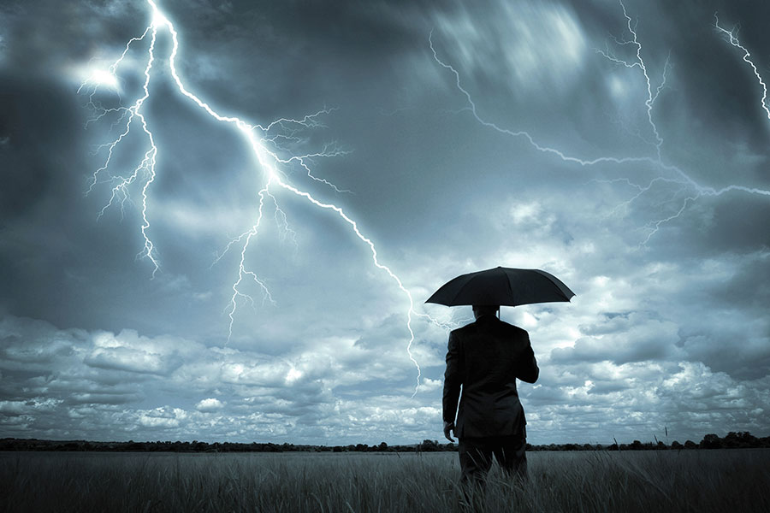
(Dios) parece preferir realizar sus obras más grandes a través de los instrumentos más inapropiados, incluso empleando a las personas más débiles e improbables… Dios no necesita nuestros logros o nuestros talentos. Los ángeles están mucho mejor equipados con todo eso… Lo que Dios requiere de nosotros es casi increíble. Si pudiéramos aceptarlo, nos ahorraríamos muchísimos problemas, especialmente si aprendemos a hacerlo temprano en la vida. El máximo deseo de Dios es que le permitamos que nos ame… El amor a nuestra propia pobreza espiritual es uno de los mayores regalos de Dios. Solo podemos aprender esto mediante la pérdida del falso yo.
(Deus) parece preferir realizar suas maiores obras através dos instrumentos mais inapropriados, inclusive empregando as pessoas mais frágeis e improváveis... Deus não precisa de nossas conquistas ou de nossos talentos. Os anjos estão muito mais bem equipados com tudo isto... O que Deus quer de nós é quase inacreditável. Se pudermos aceitá-lo, seremos poupados de muitos problemas, especialmente se aprendermos a fazê-lo cedo na vida. O maior desejo de Deus é que permitamos que Ele nos ame... O amor à nossa própria pobreza espiritual é um dos maiores dons de Deus. Só podemos aprender isto mediante a perda do falso eu.

LECTIO FINAL
Dichosos los que tienen corazón de pobre, porque de ellos es el Reino de los Cielos. (Mateo 5: 3)
Con mi gracia te basta, pues mi poder se perfecciona en la debilidad… (2 Corintios 12: 9)

“Bem-aventurados os que têm um coração de pobre, porque deles é o Reino dos Céus!"
São Mateus 5, 3
“Basta-te minha graça, porque é na fraqueza que se revela totalmente a minha força”
II Coríntios 12, 9

